Uygulama : İletken Uçlarının Lehimlenmesi (Ön Lehimleme) |  |  |  |  | TEMRİN NO |  | 10
Amaç: İletken uçlarının lehimlenmesi (ön lehimleme)’yi öğrenir.
Ön Lehimleme: İletkenler birbirine, bir elektronik malzemenin bacağına ya da baskı devre plaketine lehimlenirken bağlantının sağlam olması için iletken ucunun önceden lehimlenmesi gerekir. Bu işlem ön lehimleme olarak adlandırılır. Buna göre ön lehimleme asıl lehimlemenin daha sağlıklı olması için yapılan bir işlemdir.
Kullanılan Araç ve Gereçler:
1. Havya
2. Yan keski
3. Çok damarlı iletken
4. Lehim
İşlem Basamakları:
1-Ön lehimleme yapacağınız kablo uç ölçüleri şekilde verilmiştir. Şekilde gösterilen durum sarma tipi terminal lehimlemelerinde kullanılır. Ucun 3 mm’lik kısmına sarımın kolay olması için ön lehimleme yapılır.
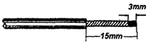
2- Alt şekilde gösterilen durum plaket ve terminal lehimlemelerinde kullanılır.

3-Çok telli kabloyu, kaymayı önlemek için parmaklarınıza bir tur sarınız.
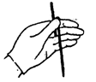
4-Uygun uzunluktaki kablonun uç kısmından itibaren yan keski ile şekildeki gibi tutarak izolasyonunu kesiniz. Bakır kablonun zedelenmemesine dikkat ediniz. Başparmağınız ile yan keskiyi itiniz. Ancak kesilen izoleyi telin üzerinden çıkarmayınız.

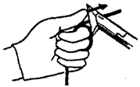
5-Kestiğiniz izoleyi saat ibresi yönünde şekilde görüldüğü gibi çevirerek çıkarınız. Böylece saçaklanmayı önlemiş olursunuz. Daha sonra kablo boyunu verilen ölçüde kesiniz. Birden fazla ön lehimleme yapacaksanız bu işlemleri tekrarlayınız.
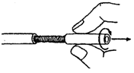
6- Ön lehimleme için şekilde görüldüğü gibi kablolarınızı çalışma masanıza koyup üzerine ağırlık bastırınız. Isınmış havya ucunu kablonun altından, lehimi de üstünden dokundurup lehimlemeyi yapınız. Lehimi doğrudan havyaya dokundurmayınız.
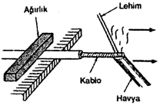
7-Lehim erimeye başlayınca havya ve lehimi aynı hızda ve yavaşça kablonun ucuna doğru ilerletiniz. Kablo dibinden 1,5-2 mm mesafe bırakınız.
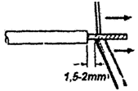

ÖĞRENCİNİN |  | TEMRİN | DEĞERLENDİRME
Adı |  | Başlama Tarihi | Süre (10) |  |  | Toplam
Soyadı |  | .…./.…./…… | Tertip Düzen (20) |  |  | Yazıyla
Sınıfı |  | Bitiş Tarihi | Uygulama (30)
No |  | .…./.…./…… | Teorik Bilgi (40) |  |  | Öğretmen İmzası

